Сводный отчет о проведенных мероприятий, в период зимнего каникула в МБОУ СОШ с.Хонделен
Барун-Хемчикского кожууна

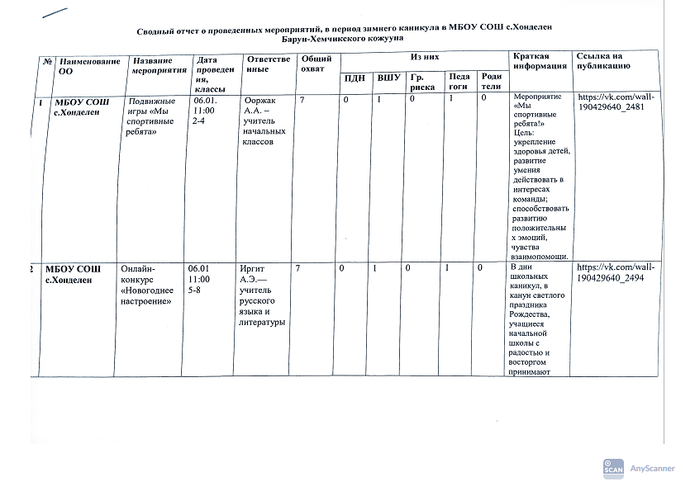№ | Наименование ОО | Название мероприятия | Дата проведения, классы | Ответственные | Общий охват | Из них |  |  |  |  | Краткая информация | Ссылка на публикацию
 |  |  |  |  |  | ПДН | ВШУ | Гр. риска | Педагоги | Родители | Краткая информация | Ссылка на публикацию
1 | МБОУ СОШ с.Хонделен | Подвижные игры «Мы спортивные ребята» | 06.01. 11:00  2-4 | Ооржак А.А. –учитель начальных классов | 7 | 0 | 1 | 0 | 1 | 0 | Мероприятие «Мы спортивные ребята!»  Цель: укрепление здоровья детей, развитие умения действовать в интересах команды; способствовать развитию положительных эмоций, чувства взаимопомощи. | https://vk.com/wall-190429640_2481
2 | МБОУ СОШ с.Хонделен | Онлайн-конкурс «Новогоднее настроение» | 06.01 11:00  5-8 | Иргит А.Э.— учитель русского языка и литературы | 7 | 0 | 1 | 0 | 1 | 0 | В дни школьных каникул, в канун светлого праздника Рождества, учащиеся начальной школы с радостью и восторгом принимают участие в акции «Новогоднее настроение". | https://vk.com/wall-190429640_2494
3 | МБОУ СОШ с.Хонделен | Книжная выставка  «Вместе с книгой в Новый год!» | 09.01. 11:00 | Хомушку В.Х-педагог-библиотекарь | 7 | 0 | 0 | 0 | 1 | 0 | Книжная выставка " Вместе с книгой в Новый год! Цель: дать возможность читателям самим выбрать из книжных новинок книгу по душе". | https://vk.com/wall-190429640_2509
4 | МБОУ СОШ с.Хонделен | Мастер-класс в кругу семьи «Новогодняя игрушка из бумаги» | 08.01. 11:00  2-4 | Серээ А.Э – учитель начальных классов | 9 | 0 | 1 | 0 | 1 | 0 | 08.01.2024 г. проведен онлайн мастер-класс "В кругу семьи. Новогодняя игрушка" | https://vk.com/wall-190429640_2506
5 | МБОУ СОШ с.Хонделен | Музыкальный час « Битва мелодий» | 10.01. 11:00  5-6 | Базынай А.А.- учитель музыки | 10 | 0 | 1 | 0 | 1 | 0 | В рамках каникулярного плана школы учителем музыки проведена игра "Музыкальная битва" с целью создания условий для активного вовлечения учащихся к музыкальному искусству через игру. | https://vk.com/wall-190429640_2528
6 | МБОУ СОШ с.Хонделен | Викторина «Зима-волшебница» | 09.01. 11:00  2-4 | Хомушку А.В – учитель начальных классов | 5 | 0 | 0 | 0 | 1 | 0 | Проведена викторина “Волшебница зима” .  Цель мероприятия: Развивать познавательную активность учащихся, расширять кругозор, закреплять знания о зиме и её приметах.  Учащиеся получили положительные эмоции и удовольствие от совместной деятельности.  Викторина прошла успешно и достигла своих целей. Учащиеся не только расширили свои знания о зиме, но и получили возможность проявить свои творческие способности. | https://vk.com/wall-190429640_2516
7 | МБОУ СОШ с.Хонделен | Конкурс рисунков «Рождественские узоры» | 09.01. 11:00  7-8 | Монгуш Р.В.- учитель ИЗО и технологии | 4 | 0 | 0 | 0 | 1 | 0 | 09.01.2025 г.проведен конкурс рисунков по теме “Рождественские узоры” | https://vk.com/wall-190429640_2508
8 | МБОУ СОШ с.Хонделен | Спортивная эстафета « Ура, каникулы» | 09.01. 11:00  5-8 | Кужугет О.В.- учитель физкультуры | 10 | 0 | 1 | 0 | 1 | 0 | 10 января в школе проведена спортивная эстафета "Ура, каникулы!" среди учащихся 5-8 классов. | https://vk.com/wall-190429640_2536
9 | МБОУ СОШ с.Хонделен | Подвижные игры на свежем воздухе «Зимние забавы» | 08.01. 11:00  5-8 | Кужугет О.В.- учитель физкультуры | 10 | 0 | 1 | 0 | 1 | 0 | Катание с горки — это отличный способ провести время на свежем воздухе, особенно зимой. Это не только весело, но и помогает расслабиться и зарядиться энергией. Учащиеся 5-7 классов весело и хорошо катались с горки вблизи около села. | https://vk.com/wall-190429640_2530
Отчет отправила ЗДпоВР:___________ /Базынай А.А./
Контактный номер: 89133486077
13.01.2025г.

